9.1.1生活中的轴对称

袁义辉 河南省洛阳市伊川县教师发展中心

一 教学内容及教材剖析

教学内容
“生活中的轴对称”华东师大版《义务教科书 数学 七年级下册》第9章9.1第1课时的内容.
教材地位与作用剖析
“生活中的轴对称”是七年级下册第九章“轴对称、平移与旋转”的章起始课，具有统领全章的核心作用.它承接七年级已学的“点、线、面、角、相交线与平行线、三角形”等几何知识，是在小学对“平移、旋转与轴对称”初步认知的基础上进行深化.轴对称、平移与旋转同属最简单的图形运动，对轴对称的深入研究，不仅能为后续探索线段垂直平分线、角平分线及等腰三角形的性质铺路，也能为今后学习平移、旋转、图形变换及图形与坐标等内容奠定基础，同时能帮助学生深化对现实世界的认知，提升其理解几何图形对称性、感悟现实世界对称美的能力，引导学生学会用数学语言表达对称.学好“生活中的轴对称”，不仅是掌握轴对称本身的知识，更能让学生理解图形变化的研究思路与方法，增强运用图形运动认识、理解和表达现实世界的能力.

二 教学目标设定简析

教学目标
1.知识与技能
(1)进一步认识并欣赏现实世界中的轴对称.
(2)理解轴对称图形和两个图形成轴对称的概念，明晰两个概念的区别和联系.
(3)能识别简单的轴对称图形及其对称轴；会准确找出轴对称图形的对应点（对应线段、对应角）；理解并应用轴对称图形的基本特征.
2.数学思考
遵循“观察发现—操作验证—概念抽象—特征归纳—应用解决”的学习路径，明确研究图形的变化的一般方法，积累数学活动基本经验，推动学生实现从对现象的感性感悟、到对概念的理性理解的认知转变，提升系统认识问题、发现问题、提出问题与解决问题的综合能力.
3.问题解决
构建“轴对称”的知识框架图，明确图形的变化的研究思路和方法.
4.情感态度
感受轴对称在生活中（如建筑、艺术、传统文化等）的应用，体会数学与生活的联系，增强对数学学习的兴趣.
以小学内容为教学起点，感受数学知识系统性与结构化，认识再学习轴对称的必要性和重要性，激发探究新知的积极性.
5.素养培养
数学眼光：观察现实世界中的轴对称图形，抽象轴对称图形与两个图形成轴对称的概念,发展发现问题与提出问题的能力，提升抽象能力.
数学思考：在观察、操作等活动中，理解轴对称的内涵，提升学生思考问题与解决问题的能力，发展几何直观与空间观念.
数学语言：尝试归纳并表述轴对称的概念及基本特征，增强学生用数学语言表达现实世界的能力，发展推理能力.
教学目标解析
图形的变化研究，是对图形的运动要素、基本特征、应用解决等内容，进行逐层有序的探究.“生活中的轴对称”的学习，遵循“观察发现——操作验证——概念抽象——特征归纳——应用解决”的思路展开研究，经历探究现实世界和数学世界的过程，感受数学学习的必要性与整体性，体会学习轴对称的重要性，进而增强学习的目的性和主动性，形成学习内驱力，激发学生主动研究的意识.

三 教学问题诊断透析

学情分析
学生此前已学习图形的变化的相关知识（感知运动现象、辨认运动现象、利用格点图画简单图形等），也掌握了部分图形的变化的研究思路，但尚不能顺利抽象概括定义与特征，也无法有条理地梳理知识.七年级学生对数学学习热情较高，思维活跃，具备独立思考、分析问题的能力及初步的探究能力，但知识的主动迁移能力较弱.
教学重点
掌握轴对称图形与两个图形成轴对称的概念；能辨别轴对称图形和两个图形成轴对称的情况；能准确指出轴对称图形的对称轴.
教学难点
理解轴对称图形和两个图形成轴对称的区别和联系，感受数学知识的统一性.
教学方法
根据教学目标、重难点及学生认知水平，本课主要采用操作体验、自主尝试、合作交流等教学方法.
条件支持
学校辅以电子白板、几何画板、实物展台等现代教学设备，本课将充分利用PPT课件与现代教学技术，辅助点拨释疑.

四 教学实践与分析

课堂教学逻辑结构
总结反思，
自觉成长
创设情境，引发思考
引出新知
拓展训练，
检测反馈
应用巩固，
深化理解
操作探究，
归纳概括

教学流程环节
环节一：创设情境，引发思考

▶ 活动一 试一试
问题1 如图，按要求画出图形:（1）画出A图形关于虚线的轴对称图形；（2）将B图形向下平移两格；（3）将C图形绕着最左边的顶点逆时针旋转90°.
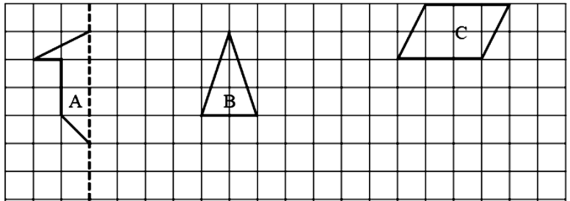

追问1 完成画图任务，需要运用你所学的哪些知识？这些知识是在哪
个年级学习的？
预设 平移，旋转和轴对称.四年级.
追问2 小学阶段学习了平移、旋转与轴对称的哪些知识？回想一下当
时是怎么学习的？
预设 从现实背景入手——发现图形运动现象——感悟基本特征(图形的大小不变，形状不变）——在格点图中画图.
追问3 若去掉格点图，你还能按要求画出图形吗？结合上一章三角形的研究思路，想一想关于图形的轴对称、平移与旋转，你还想研究哪些内容？
预设 目前不能按要求画出图形.还需要研究“轴对称、平移与旋转”的定义、特征、作图方法与应用等内容.
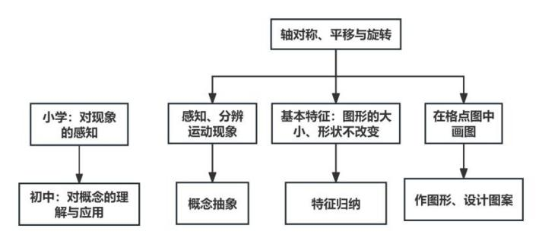

师生活动 学生思考后作答，教师引导学生对零散的回答进行有效梳理与整合.
意图：回顾小学阶段的学习内容，唤醒学生已有的知识经验，搭建知识结构框架，找准学生学习新知识的最近发展区.同时，让学生感知小学所学内容较为浅显、缺乏系统性，初步认识到系统学习“轴对称、平移与旋转”的重要性和必要性.
▶ 活动二 看一看
问题2 仔细观察图片（教材111页章头图），图中包含哪些运动现象.
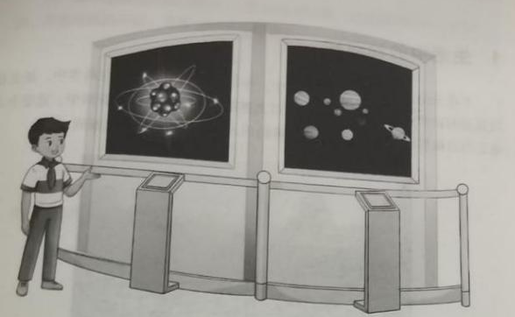

预设 护栏为轴对称设计，天体的平移、旋转.世界充满着运动，从天体、星球的运动，到原子、粒子的作用，其中最基本的是轴对称、平移、旋转等运动.轴对称、平移与旋转等合成了大千世界千姿百态的运动.
师生活动 学生观察图片回答，教师描述图形运动的普遍性与重要性，并板书课题——9.1.1生活中的轴对称
意图：数学来源于生活,观察章头图，发现现实世界普遍蕴含着复杂的运动现象，进一步明确研究图形运动规律的重要性，同时激发探究学习的兴趣.
环节二：操作探究，归纳概括

▶ 活动三 说一说
问题3 欣赏一组图片，说一说它们有什么共同特征？

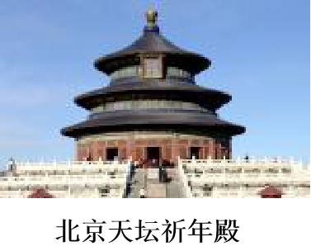



预设 图片中呈现的是轴对称图形.
师生活动 教师通过多媒体展示一组图片，引导学生观察思考、交流并作答，随后教师点拨.
意图：体现数学与生活的联系，让学生再次体会学习轴对称的必要性，感受轴对称现象与轴对称的美感.
追问1 你是如何判断这些图片呈现的都是轴对称图形的？请观看“囍”翻折的动画（73fcc6384083e69344d004c8af9074f2.mp4），用数学语言说一说.
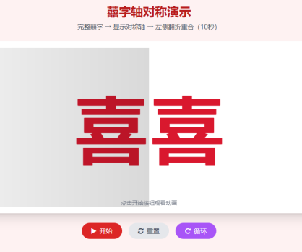

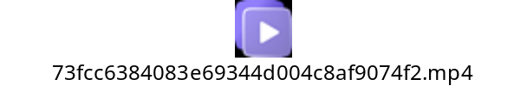

预设 整理学生作答，得到轴对称图形的定义要点：一个图形；沿一条直线（对称轴）对折；直线两旁的两部分重合.
师生活动 教师播放“囍”翻折重合的动画.学生认真观察后，以同桌为单位展开讨论，学生代表发言，教师根据学生发言进行点拨.
意图：动画直观演示了轴对称过程，帮助学生将对轴对称图形定义的模糊认知逐步梳理清晰.通过讨论，归纳定义要点：⑴一个图形；⑵一条直线，即对称轴；⑶直线两旁的部分完全重合，为全面认识轴对称图形奠定基础.
追问2 类比三角形的定义，你能尝试表述轴对称图形的定义吗？定义中提到的这条直线叫做什么？
预设 轴对称图形：如果一个图形沿着某条直线对折后，直线两旁的部分能够完全重合，那么这个图形叫做轴对称图形，这条直线叫做这个图形的对称轴.
意图：引导学生通过类比自主概括轴对称图形概念，发展用数学语言精准表达的能力.
▶ 活动四 剪一剪
问题4 拿出一张卡纸对折，沿折缝画半颗心，或以折缝为直角边画一个直角三角形，用剪刀剪下来并展开，观察你得到的是什么图形？
预设 一颗心，一个等腰三角形，它们是轴对称图形.
意图：为帮助让学生更深刻地理解轴对称定义，对教材内容进行重组，增设剪一剪实操环节.从定义本质来看，该活动能让学生在动手过程中加深对“对称轴”的认识与理解.
追问 若将轴对称图形定义中的任意一个要点去掉，还能准确描述轴对称图形吗？
意图：让学生通过反向思考，体会轴对称图形定义的三个要点缺一不可，进一步深化对定义的理解.
▶ 活动五 练一练
问题5 你能找出下面轴对称图形的对称轴吗？



预设 能.
追问 这些轴对称图形各有几条对称轴？轴对称图形的对称轴只能有1条吗？
预设 对称轴的个数依次为1条，2条，4条，5条.轴对称图形的对称轴不止1条.
师生活动 教师出示准备的图形，学生独立思考、交流想法，再通过对折验证，后由学生代表分享答案，其他同学补充或纠正.
意图：教师将教材一组图片经过剪裁、重新编序，遵循“由易到难”的教学思路.通过练习，既加深学生对轴对称图形定义的理解，又明确“轴对称图形的对称轴不止1条”的结论.追问环节引发学生进一步思考，自然激发其对教材113页“试一试”内容的探究兴趣.
▶ 活动六 画一画
问题6 用一张半透明的纸描出教材图9.1.2中的星形图，然后用不同方式对折，用直尺画出折痕，观察这幅星形图有多少条对称轴？
预设 6条对称轴.
追问 你还能举出一个对称轴不止1条的对称图形或字符吗？
预设 奥迪车标志，“田”字，“H”字母，长方形，圆等.
师生活动 学生动手操作，教师巡视观察并收集有效教学资源；鼓励学生大胆发言，关注全体学生，尤其是后进生,引导学生列举更多轴对称图形，这些图形可来源于生活场景、数学学科知识及其他跨学科领域.
意图：通过动手操作，提升学生的问题解决能力，加深其对轴对称图形复杂性的认知，同时验证“轴对称图形的对称轴不止1条”的结论.对称轴不止一条的轴对称实例十分丰富，如汽车标志、中国汉字、大写拼音、特殊几何图形等，此活动检验学生是否真正理解轴对称图形的定义.
▶ 活动七 辨一辨
问题7 仔细观察教材113页9.1.3图中的两组图形，思考以下问题.
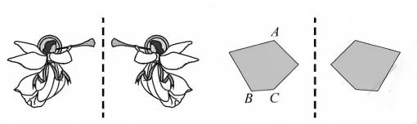
追问1 每组图形有什么组成？
预设 两个一样的图形和一条直线.
追问2 每组图形中的两个图形形状与大小是否相同？
预设 形状相同，大小也相同.
追问3 每组图形中的两个图形能够完全重合吗？你是如何判断它们能否重合的？
预设 能够重合.判断方法:因为两个图形形状相同、大小相同，将其中一个沿图中的直线对折，就能与另一个完全重合.
追问4 这样的两个图形叫做什么？每组图形中，互相重合的点、线段、角分别叫做什么？
预设 把一个图形沿着某一条直线对折,如果它能与另一个图形完全重合，就说这两个图形成轴对称,这条直线叫做对称轴.两个图形中，互相重合的点叫做对应点，互相重合的线段叫做对应线段,互相重合的角叫做对应角.
由此可知,轴对称图形（或成轴对成的两个图形）的对应线段相等，
对应角相等.
师生活动 教师提出问题链，引导学生思考并作答.通过观察图形、层层追问的问题链，逐步引导学生深化思维，最终得出结论.
意图：通过观察图形，解答问题串，引导学生思维层层深入，逐步推导结论，既加深学生对“两个图形成轴对称”的理解：⑴两个图形；⑵一条直线（位于两个图形之间），即对称轴；⑶两个图形能完全重合.同时，也自然归纳出轴对称图形与两个图形成轴对称的特征：对应线段相等，对应角相等.
问题8 再次观看“囍”字翻折视频，体会轴对称图形与两个图形成轴对称的区别与练习.
追问1 “囍”是轴对称图形码？它有几条对称轴？
预设 是轴对称图形.有1条对称轴.
追问2 左右两个“喜”关于中间的直线成轴对称吗？
预设 是.
追问3 “囍”是轴对称图形，又能看作两个图形成轴对称，你能对此做出合理解释吗？
预设 轴对称图形与两个图形成轴对称既有区别，又有联系,其区别与
联系如下表所示：
对比维度 |  | 轴对称图形 | 两个图形成轴对称
区别 | 研究对象 | 单个图形 | 两个图形
区别 | 定义 | 图形沿某条直线折叠后，直线两旁的部分能够完全重合. | 两个图形沿某条直线折叠后，其中一个图形能够与另一个图形完全重合.
区别 | 图形数量 | 1 个 | 2 个
区别 | 对称轴 | 至少有1条 | 只有1条
区别 | 本质属性 | 图形自身的 “对称性”，是图形的固有性质. | 两个图形之间的 “对称关系”，体现图形间的位置与形状关联.
联系 |  | 1.若将成轴对称的两个图形看作一个整体，则这个整体是一个轴对称图形；  2.若将一个轴对称图形沿对称轴分成两部分，则这两部分成轴对称.
师生活动 教师再次播放“囍”翻折的动画，引导学生结合动画思考并回答问题.
意图：通过观看“囍”字动画，引导学生思考“囍”字是轴对称图形，也能看作两个图形成轴对称的原因.通过提出问题，引发深度思考，让学生在合作交流中产生思维碰撞，培养辩证思维与敢于质疑的精神.
环节三：应用巩固，深化理解

请同学们独立完成以下练习题:
教材114页练习第2题，第3题.
教材127页习题A组第1题，第2题.
师生活动 教师给出题目，学生独立完成后，以小组、或列“开火车”的形式、或点名形式回答，其他学生纠正错误，并共同分析错误原因.
环节四：拓展训练，检测反馈

▶ 活动八 做一做
1.下面四个图形分别是低碳、节水、节能和绿色食品标志，在这四个标志中，是轴对称图形的是 .





2.如图，三角形ABC与三角形关于直线对称，回答以下问题：
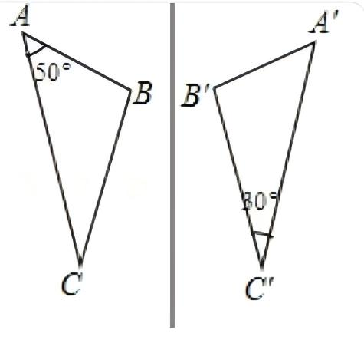
（1）若线段AB=2CM,则线段A'B'= .请说出你的理由.
（2）若∠A=50°，则∠A'= ，∠B'= .请说出你的理由.
3.下列图形中，是轴对称图形的有 .
①角 ②线段 ③等腰三角形 ④平行四边形 ⑤圆
师生活动 教师精心筛选习题，学生先独立完成并作答，随后在小组内交流答案、互相纠错.
意图：通过设置“做一做”练习，加深学生对轴对称图形（或两个图形成轴对称）定义的理解，同时强化对“对应线段相等、对应角相等”这一特征的认知，提升知识应用能力.其中第3小题巧妙延伸至下一课时的教学内容，为后续学习做好铺垫.
环节五：总结反思，自觉成长

▶ 活动九 悟一悟
问题9 本节课我们学习了哪些知识？你感受最深的内容是什么？领悟到了哪些学习方法？接下来你还想研究轴对称的哪些内容？

预设 从现实背景与数学背景出发，学习了轴对称图形（及两个图形成轴对称）的定义、轴对称的基本特征；后续还可延伸研究特殊的轴对称图形（如线段、角等）、轴对称的深层特征、作轴对称图形的方法及利用轴对称设计图案.学习过程中运用了类比、抽象与推理的思想方法.
师生活动 教师引导学生回顾本节课的学习内容，梳理并分享个人收获，完成课堂小结.
意图：归纳本节课的知识要点，帮助学生建立数学知识间的内在联系.
通过思考与分享的过程，让学生在交流中深化认知、共同成长，进一步提升数学素养.
作业布置
必做题：教材127页习题 A组3题，4题.
选做题：根据教材115页阅读材料“剪正五角星”，剪一个正五角星或
正五边形，说一说其中蕴含的数学道理.
板书设计
9.1.1生活中的轴对称

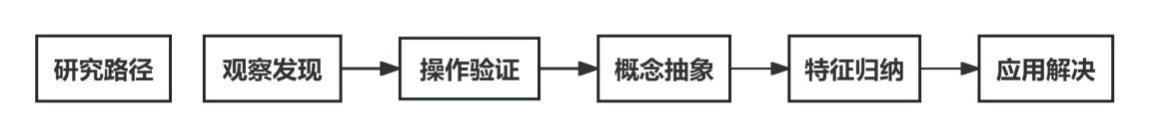
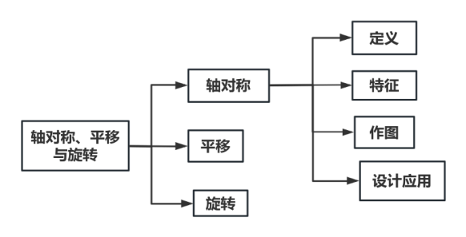
轴对称图形
两个图形成轴对称
区别
联系

五 教学设计说明评析
本课的教学设计有以下三个特点：
1.突出结构化设计，强化知识关联与进阶.以学段衔接为核心，构建“感知-理解-应用”的进阶式教学逻辑，凸显数学知识的关联性与系统性.纵向衔接，紧扣“小学直观感知轴对称现象→初中深度理解轴对称概念”的认知主线，通过“观看动画、剪纸操作探究轴对称的定义与基本特征”“类比三角形归纳轴对称本质”等活动，实现学段知识的自然过渡.横向架构，以“概念理解-图形特征-实际应用”为板书核心框架，明确几何图形的研究路径，帮助学生建立“从具体实例抽象数学概念，再用概念分析图形性质、解决实际问题”的思维模式，为后续线段垂直平分线、等腰三角形等知识的学习预留衔接接口.单元统领,开篇点明“图形的变化”的单元主题，明确轴对称是图形运动的重要形式；结尾预告平移、旋转等后续内容，引导学生从“单元整体视角”认知知识，初步掌握“从图形运动研究图形性质”的通用思路.
2.巧于问题导向设计，驱动主动思考与建构.以“问题链”串联核心任务，通过层层递进的问题设计，引发学生深度思考，替代被动知识接收,能全方位助力学生数学核心素养的发展.围绕“生活中的轴对称现象（如脸谱、建筑）有什么共同特点？”，引导学生观察生活实例，此过程能调动空间观念与几何直观，助力学生从数学视角捕捉生活中的数学元素，发展“会用数学的眼光观察现实世界”的素养.“如何用数学语言描述这种‘重合’关系？”的问题，驱动学生对生活轴对称现象分析、归纳与抽象，提取数学特征并梳理概念性质.这一过程能锻炼抽象能力与推理能力，提升“会用数学的思维思考现实世界”的能力.对概念的叙述等问题，聚焦“会用数学的语言表达现实世界”.整个教学过程，学生需用精准数学语言阐述观点，同时在质疑、探索中激发创新思维，将轴对称知识用于解释特殊对称情况，强化应用意识，感受数学的现实价值，最终完成轴对称概念的建构与核心素养的落地.
3.运用信息技术赋能设计，提升教学可视化效果.借助信息技术手段突破传统教学局限，将抽象的轴对称知识转化为直观可感的动态呈现，降低认知难度.教学设计，利用AI绘图与编程工具设计了“囍”的翻折动画HTML格式，运用屏幕录制工具将“囍”动画转化为MP4格式，不仅实现了化抽象为直观的教学，也比较成功地实现了对轴对称图形与两个图形成轴对称的区别与联系的探究,帮助学生直观理解概念本质.

